Муниципальное бюджетное дошкольное образовательное учреждение детский сад №47 «Гнёздышко»

ПРОЕКТ
интеллектуально-творческой направленности

«МОЙ РОБОТ»

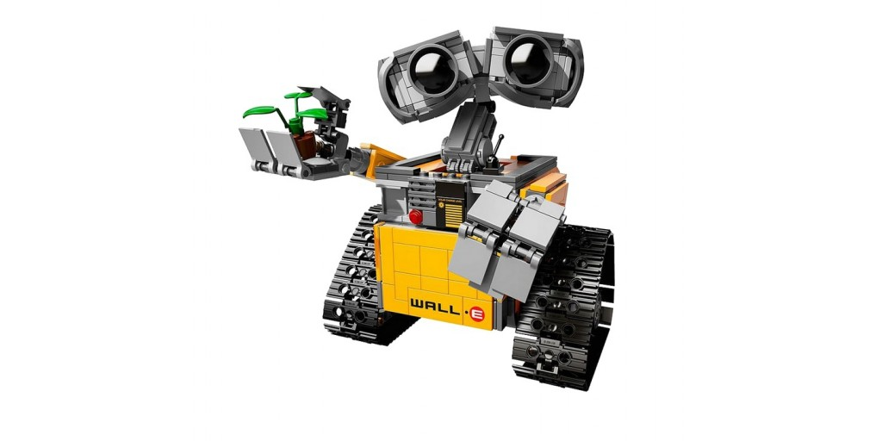

Автор: Булаенко Никита
6 лет, группа №8
Воспитатели МБДОУ ДС №47 Титаренко Л.Н.
Фаизова Р.Х.

Г. Нижневартовск

Аннотация
Введение ФГОС дошкольного образования предполагает разработку новых образовательных моделей, в основу которых должны входить образовательные технологии, соответствующие принципам:
- развивающего образования;
- научной обоснованности и практической применимости;
- соответствия критериям полноты, необходимости и достаточности;
- единства воспитательных, развивающих и обучающих целей и задач процесса образования детей дошкольного возраста;
- интеграции образовательных областей;
- решения программных образовательных задач в совместной деятельности и самостоятельной деятельности взрослого и детей;
- учета ведущего вида деятельности дошкольника – игры.
Игра – важнейший спутник детства. LEGO позволяет детям учиться, играя и обучаться в игре. Кубики LEGO используются юными строителями разных поколений уже на протяжении нескольких десятилетий. Однако за это время, об этой уникальной системе конструирования и ее огромных возможностях было написано на удивление, мало. Правда, предлагалось немало строительных инструкций, однако они касались лишь одной, двух готовых моделей.
В последние годы стали появляться книги и статьи, предлагающие информацию о робототехнике LEGO, виртуальному компьютерному дизайну и т.д.
И все-таки, среди всего этого многообразия, и популярности LEGO до сих пор нет методик использования элементов LEGO-конструирования в образовательной работе с детьми. LEGO - педагогика – одна из известных и распространенных сегодня педагогических систем, использующая трехмерные модели реального мира и предметно-игровую среду обучения и развития ребенка.
LEGO - педагогика крайне актуальна в современном мире.
Основной идеей обучению «LEGO», послужила реализация возможностей детей строить, не только по готовым схемам и образцам, но и воплощать в жизнь свои идеи, фантазии, так чтобы эти постройки были понятны не только самим детям, но и окружающим.
Новизна проекта заключается в исследовательско-технической направленности обучения, которое базируется на новых информационных технологиях, что способствует развитию информационной культуры и взаимодействию с миром технического творчества. Авторское воплощение замысла в автоматизированные модели и проекты особенно важно для старших дошкольников, у которых наиболее выражена исследовательская (творческая) деятельность.
Детское творчество - одна из форм самостоятельной деятельности ребёнка, в процессе которой он отступает от привычных и знакомых ему способов проявления окружающего мира, экспериментирует и создаёт нечто новое для себя.
Техническое детское творчество является одним из важных способов формирования профессиональной ориентации детей, способствует развитию устойчивого интереса к технике и науке, а также стимулирует рационализаторские и изобретательские способности.
-
-

Паспорт проекта

Тема проекта: «Робот-пекарь».
Образовательная область проекта: познавательное развитие.
Вид проекта: долгосрочный, индивидуальный.
Тип проекта: познавательно- игровой.
Цель проекта: создание конструкции «Робот- пекарь» средствами конструктора LEGO с элементами робототехники.
Задачи:
-формировать первичные представления о конструировании и робототехнике, её значении;
-приобщать к научно-техническому творчеству: развивать умение в постановке технической задачи, собирать и изучать нужную информацию, находить конкретные решения задач и осуществлять свой замысел.
-развивать продуктивную деятельность: обеспечить освоение основных приёмов сборки и программирования робототехнических средств;
- развивать пространственное, наглядно-образное, логическое мышление;
-воспитывать ценностное отношение к собственному труду, труду других людей и его результатам;
-формировать представления о правилах безопасности при работе с электротехникой.
Сроки проекта: сентябрь- май 2016-2017г
Участники проекта: ребенок старшего дошкольного возраста второго года обучения.
Планируемые результаты реализации проекта
-ребенок овладевает конструированием, проявляет инициативу в технической и познавательно- исследовательской деятельности;
-активно взаимодействует со сверстниками и взрослыми, принимает участие в совместном конструировании, имеет навыки работы с различными источниками информации;
-обладает установкой положительного отношения к различным видам технического труда, обладает чувством собственного достоинства;
-обладает развитым воображением, различными формами мышления, которые реализуется в различных видах исследовательской и творческо-технической деятельности;
-ребенок владеет разными формами и видами творческо-технической игры, знаком с основными компонентами конструктора LEGO;
-достаточно хорошо владеет устной речью, ребенок способен объяснить техническое решение;
-у ребенка развита крупная и мелкая моторика, он способен контролировать свои движения и управлять ими при работе с конструктором;
-ребенок может соблюдать правила безопасного поведения при работе с электротехникой.
- ребенок проявляет интерес к исследовательской деятельности, задает вопросы взрослым, интересуется причинно следственными связями, склонен наблюдать и экспериментировать.

План работы
Этапы работы над проектом.
Подготовительный: разработка проекта (сентябрь)
Практический (сентябрь- апрель)
Заключительный: подведение итогов и презентация проекта (апрель- май)

Описание работы
- Этап. Подготовительный
Ещё в младшей группе мной было замечено увлечение Никиты играми с разнообразными конструкторами. Появление в нашей группе комплекта конструктора LEGO Education с элементами робототехники удвоило интерес мальчика. Никита стал посещать кружок по робототехнике «Город мастеров». После очередного занятия у мальчика возникло желание сконструировать робота. Мной это желание было поддержано, но необходимо стало повысить знания о роботах вообще, их предназначении. Мы с большим интересом стали подбирать научную и художественную литературу, различные методические пособия, фотографии, обсуждать мультфильмы, просмотренные ранее дома или в детском саду. На этом этапе были привлечены все дети группы, родители Никиты. Был подобран материал (конструктор), составлен план работы (мероприятий, занятий).
Так возникла идея создания творческой работы: «Робот-пекарь». Мы поставили перед собой цель: создать своего робота из конструктора LEGO Education WeDo 9580, изготовить его своими руками, совершенствуя свои знания и умения в робототехнике.
- Практический (основной)
№ | Тема | Кол-во часов | Теория | Практика
1 | Закрепление названий LEGO–деталей, способы крепления, строительство по замыслу  Игра «Собери модель» | 30 мин | 12 минут | 18 мин
2 | «LEGO азбука»  Игра «Запомни и выложи ряд» | 30 мин | 12 минут | 18 мин
3 | «Зоопарк»  Игра «Запомни расположение» | 30 мин | 12 минут | 18 мин
4 |  | 30 мин | 12 минут | 18 мин
5 | «Мой город»  Игра «Выложи вторую половину узора, постройки» | 30 мин | 12 минут | 18 мин
6 |  | 30 мин | 10 минут | 20мин
7 | «Пернатые друзья»  Игра «Разложи детали по местам» | 30 мин | 12 минут | 18 мин
8 | «Новый год» «Снегурочка»  Игра «Что лишнее?» | 30 мин | 12 минут | 18 мин
9 | «Новый год» «Дед Мороз»  Игра «Найди деталь такую же, как на карточке» | 30 мин | 12 минут | 18 мин
10 | «Транспорт специального назначения»  Игра «Запомни и выложи ряд» | 30 мин | 12 минут | 18 мин
11 |  | 30 мин | 12 минут | 18 мин
12 | «Машины будущего»  Игра «Разложи детали по местам» | 30 мин | 12 минут | 18 мин
13 | «Аквариум»  Игра «Таинственный мешочек» | 30 мин | 12 минут | 18 мин
14 | «Космическое путешествие»  Игра «Лабиринт» | 30 мин | 12 минут | 18 мин
15 | «Мои любимые сказки»  Игра «Запомни расположение» | 30 мин | 12 минут | 18 мин
16 | «Детский сад будущего» | 30 мин | 12 минут | 18 мин
17 |  | 30 мин | 12 минут | 18 мин
18 | Итоговое мероприятие  Ежегодный городской конкурс юных рационализаторов и изобретателей

Основные формы и методы образовательной деятельности:
Конструирование, творческие исследования, презентация своих моделей, соревнования между группами;
-словесный (беседа, рассказ, инструктаж, объяснения);
-наглядный (показ, работа по инструкции);
-практический (сборка моделей);
-репродуктивный метод (восприятие и усвоение готовой информации);
-частично- поисковый (выполнение вариативных заданий);
-исследовательский метод;
-метод стимулирования и мотивации деятельности (игровые, эмоциональные ситуации, похвала поощрение).

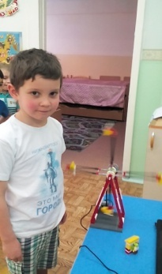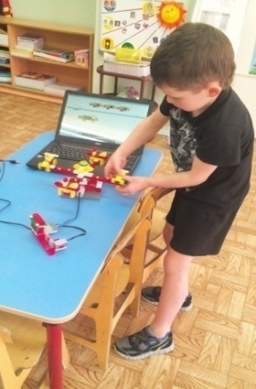
Изготовление различных моделей из конструктора LEGO

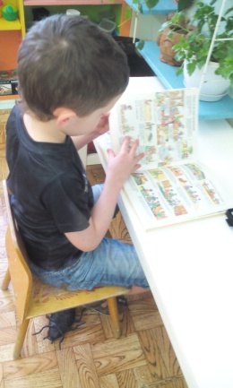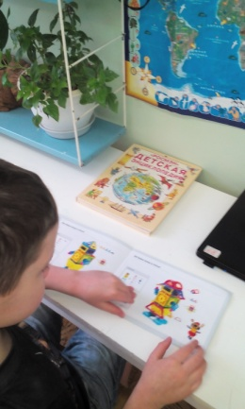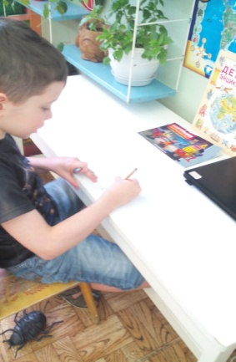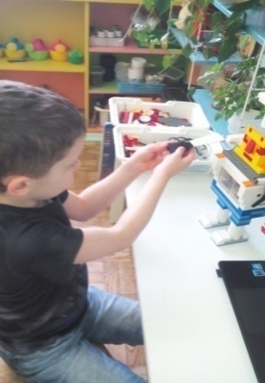
Процесс конструирования проектной работы (изучение литературы, рассматривание иллюстраций, зарисовка эскиза будующей модели)

Конечный результат.
Работа «Робот-пекарь» была выполнена. Это конструкция представляет собой фигуру пекаря 39 сантиметров в высоту. В центральной части фигуры встроен «духовой шкаф» с открывающимися дверьми, в которую помещены «пирожные». В одной руке держит «торт». Робот осуществляет машущие движения руками («украшает торт», «предлагает попробовать»). В процессе реализации замысла возникали новые идеи, которые были воплощены в конструкции. Робот был представлен на мини-выставке в детском саду.
Всем известно, что технические достижения всё быстрее проникают во все сферы человеческой жизнедеятельности и вызывают интерес детей к современной технике. Технические объекты окружают нас повсеместно, в виде бытовых приборов и аппаратов, игрушек, транспортных, строительных и других машин. Детям с раннего возраста интересны двигательные игрушки. Никита, создавая свою работу, ощутил себя взрослым, самостоятельным человеком, настоящим творцом, самореализующимся в глазах взрослых и сверстников.
Робототехника является эффективным средством для создания творческих работ, формируют такие нравственные качества, как коллективизм, умение сопереживать, готовность оказывать помощь, желание радовать окружающих результатами своего труда.
Данный проект был представлен на:
- Открытых занятиях для педагогов ДОУ и родителей;
- Педагогическом совете, проводимом совместно с учителями школы;
- Выставках по LEGO-конструированию;
- Планируется представление на городском конкурсе «Мой робот» (апрель); фестивале детских проектов «Страна Почемучек».

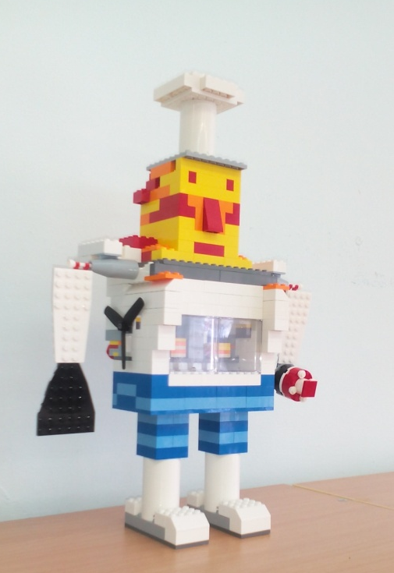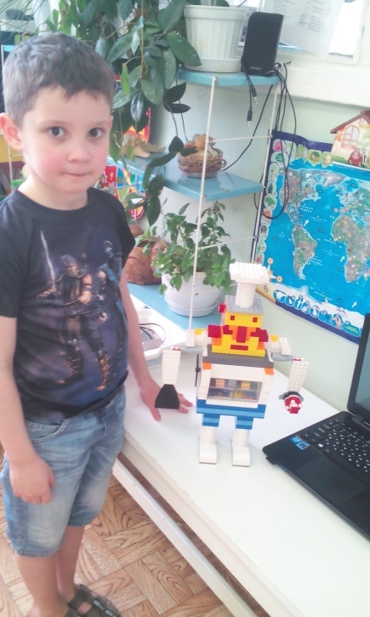
Робот- пекарь с автором

Список используемых источников
1.Комарова Л.Г. Строим из LEGO «ЛИНКА-ПРЕСС» – Москва, 2001.
2. Комарова Л.Г. Строим из LEGO (моделирование логических отношений и объектов реального мира средствами конструктора LEGO). – М.: «ЛИНКА – ПРЕСС», 2001.
3.Лиштван З.В. Конструирование – Москва: «Просвещение», 1981.
4.Лусс Т.В. Формирование навыков конструктивно-игровой деятельности у детей с помощью LEGO. – Москва: Гуманитарный издательский центр ВЛАДОС, 2003.
5.Парамонова Л.А. Детское творческое конструирование – Москва: Издательский дом «Карапуз», 1999.
6.Фешина Е.В. «LEGO конструирование в детском саду» Пособие.

